Številka: 478-166/2020
Datum: 4. 2. 2021

Mestni svet
Mestne občine Ptuj

ZADEVA: | Predlog za obravnavo na 23. redni seji Mestnega sveta Mestne občine Ptuj
NASLOV: | Predlog Sklepa o ukinitvi statusa grajenega javnega dobra na nepremičnini katastrska občina 400 Ptuj parcela 4032/2
PRIPRAVIL: | Oddelek za gospodarske dejavnosti  Brina Solina, višja svetovalka
PRAVNA  PODLAGA: | 23. člen Statuta Mestne občine Ptuj (Uradni vestnik Mestne občine Ptuj, št. 9/07 in 14/20) in 79. člen Poslovnika Mestnega sveta Mestne občine Ptuj (Uradni vestnik Mestne občine Ptuj, št. 13/20)
POROČEVALEC: | Andrej Trunk, vodja Oddelka za gospodarske dejavnosti  Brina Solina, višja svetovalka na Oddelku za gospodarske dejavnosti
PRISTOJNO  DELOVNO TELO: | Odbor za gospodarstvo, Odbor za okolje in prostor ter gospodarsko infrastrukturo, Odbor za finance
PREDLOG SKLEPA: | Mestni svet Mestne občine Ptuj sprejme predlog Sklepa o ukinitvi statusa grajenega javnega dobra na nepremičnini katastrska občina 400 Ptuj parcela 4032/2 v predloženem besedilu.

Nuška Gajšek
županja

Priloge:
- predlog sklepa z obrazložitvijo

PREDLOG
februar 2021

Na podlagi 247. člena Zakona o urejanju prostora (Uradni list RS, št. 61/17 in 175/20) in 12. člena Statuta Mestne občine Ptuj (Uradni vestnik Mestne občine Ptuj, št. 9/07 in 14/20) je Mestni svet Mestne občine Ptuj, na ___ seji, dne _____________, sprejel naslednji

SKLEP
o ukinitvi statusa grajenega javnega dobra na nepremičnini
katastrska občina 400 Ptuj parcela 4032/2

S tem sklepom se ukine status grajenega javnega dobra na nepremičnini katastrska občina 400 Ptuj parcela 4032/2 površine 61 m², pri kateri vknjižena zaznamba grajenega javnega dobra.

Ta sklep prične veljati naslednji dan po objavi v Uradnem vestniku Mestne občine Ptuj.

Številka: 478-166/2020
Datum:

O b r a z l o ž i t e v :

Nepremičnina katastrska občina 400 Ptuj parcela 4032/2 je nastala v postopku parcelacije v letu 2020, ko se je od kategorizirane ceste LZ 329401 odmeril del, ki v naravi predstavlja teraso gostinskega lokala Amadeus (https://www.google.com/maps/@46.4201046,15.8662077,20z).

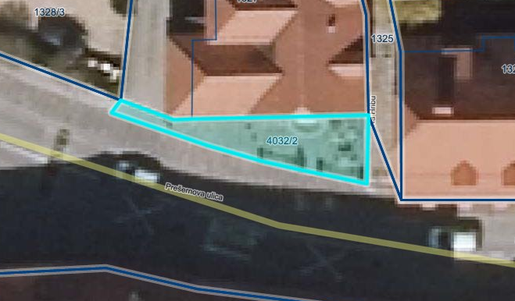

Skladno z določilom 247. člena Zakona o urejanju prostora (Ur. list RS, št. 61/17 in 175/20) se lahko že obstoječi status grajenega javnega dobra odvzame z odločbo, ki jo na podlagi sklepa pristojnega občinskega organa po uradni dolžnosti izda občinska uprava. Na podlagi 12. člena Statuta Mestne občine Ptuj (Uradni vestnik Mestne občine Ptuj, št. 9/07 in 14/20) je za sprejem predloženega sklepa pristojen Mestni svet Mestne občine Ptuj.

Ob ugotovitvi, da navedena nepremičnina več ne služi namenu, za katerega je bilo javno dobro vzpostavljeno ter da je s strani lastnika sosednje nepremičnine in dejanskega uporabnika predmetne nepremičnine podan interes za odkup menimo, da za ukinitev statusa grajenega javnega dobra ni zadržkov.

Po sprejemu predloženega sklepa in izdaji odločbe, s katero se bo omenjeni nepremičnini status grajenega javnega dobra odvzel, bo nadalje možna izvedba prodaje skladno s predpisi, ki urejajo razpolaganje s stvarnim premoženjem.

Glede na podano obrazložitev predlagam Mestnemu svetu Mestne občine Ptuj, da sprejme sklep v predloženi vsebini.

Pripravila:
Brina Solina |  | Nuška Gajšek
 |  | županja

